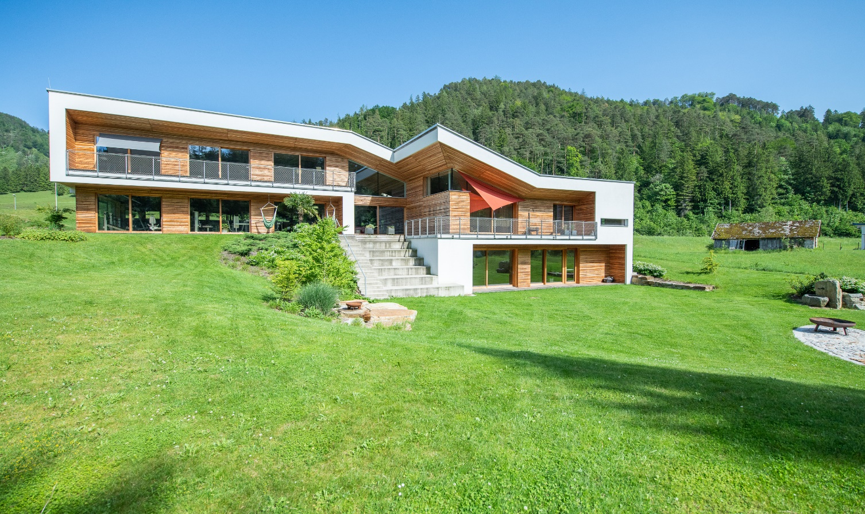
Fitness-
und
Gesundheitstrainer/in
Teilzeit

Wofür wir dich brauchen

Wir bieten einen sehr interessanten und vielseitigen Job, bei dem du dein Hobby zum Beruf machen kannst.
Einen Schwerpunkt deiner Tätigkeiten bilden die Betreuung und Motivation unserer Kunden auf der Trainingsfläche. Darunter verstehen wir eine sehr individuelle und persönliche Trainingsberatung und Trainingsplanerstellung für den sportlichen und auch für den Gesundheitsbereich.
Darüber hinaus gibt es die Möglichkeit Gruppentrainings und diverse Teilbereiche auf zu bauen – wie z.B. Dr. Wolff Rückentherapie oder diverse Gruppentrainings Bewegung und Entspannung. Genauso der Empfang an der Bar mit Gesprächen und Informationen für die Kunden sind wichtig. Ab und zu sind auch einmal ein paar Reparaturarbeiten oder Reinigungsarbeiten notwendig.

Wie wir uns dich vorstellen

Du bist ein sportlicher, herzlicher Mensch, hast eine abgeschlossene Fitnesstrainer/In Ausbildung oder ähnliches wie z.B. Physiotherapie in Ausbildung oder hast einschlägige, praktische Erfahrung in diesem Bereich und möchtest gerne mithelfen und unser Team bereichern? Neben einem hohen Maß an Eigenverantwortung, Einsatzbereitschaft und Flexibilität, bringst du einen gesunden Menschenverstand, entsprechende Umgangsformen sowie gute Deutschkenntnisse mit.

Was du über uns wissen solltest
TAMAYA ist individuell, trainiert individuell und fühlt individuell. Wir bieten das etwas andere Training. Bei uns steht der Mensch im Mittelpunkt: als ganzheitliche Person – mit seinen Wehwehchen und Problemzonen – und seinen Wünsche und Zielen.

Wenn du dich angesprochen fühlst, freuen wir uns über deine Bewerbung:

Gudrun Filzwieser / Thomas Kaltenbrunner 0664 3513188 E-Mail: kontakt@TAMAYA.at
TAMAYA Sport- u. Gesundheitszentrum, Neudorf 6, A-3335 Gaflenz, www.tamaya.at

Ein wunderschönes Ambiente mit eigenem Gartenbereich, am Beginn des Ennstales, nur wenige Km vom Ybbstal entfernt, und ein motiviertes Team sorgen dafür, dass die Kundeninnen auf dem Weg zu mehr Wohlbefinden und Gesundheit bestmöglich unterstützt werden.
Sportler, Gesundheitsorientierte und genauso 50. – 120. jährige sind im TAMAYA herzlichst willkommen und bestens betreut.

Was wir dir bieten
- Eine Teilzeitbeschäftigung mit rund 10-12 Stunden, von Oktober bis März.
- Sehr abwechslungsreiche Aufgaben
- Arbeitszeiten zu den Trainingsbetreuungszeiten, Wochenende meistens frei außer es sind Veranstaltungen geplant.
- Tolle räumliche Einrichtung
- Gratis Trainingsmöglichkeit für dich privat
- Ein dynamisches Team mit Trainerinnen, Physiotherapeut/Osteopathinnen,
Masseurinnen, Ernährungsberaterin

Wenn du bereit bist in einem netten, familiären Team aktiv etwas mitzugestalten und zu bewegen, bist du in unserem TAMAYA Team genau richtig!

